Bei kurzer Duration sollten Anleihe-Investoren variable Zinssätze erwägen
von Kevin Flanagan, Senior Strategist Fixed Income
Das Umfeld für Anleihen wird von zwei Schlüsselfaktoren geprägt. Der erste Faktor ist die aktuelle sowie prognostizierte Form der Renditekurve. Der zweite Faktor stellt die hohen Geldbeträge dar, die private Haushalte laut Daten der US-Notenbank horten. Aufgrund dieser beiden Faktoren muss für kurzfristige Staatsanleihen ein Aufschlag bezahlt werden. Anleger sollten sich nicht auf festverzinsliche Wertpapiere versteifen, sondern auch Strategien mit variablen Zinssätzen in Erwägung ziehen, aus mehreren Gründen:
Wenn von Zinsen die Rede ist, konzentriert man sich in der Regel auf die Vorgaben der US-Notenbank (Fed) und die Richtung, welche die zehnjährige Rendite der US-Staatsanleihen einschlägt. Anlagen in Instrumente mit kurzer Duration sind wegen der flachen und/oder inversen Form der Renditekurve von US-Staatsanleihen attraktiver, weil Anleger die gleichen oder sogar höhere Renditeniveaus erreichen können, ohne ein Zinsrisiko einzugehen. Obwohl die Märkte von einer Zinssenkung in diesem und im nächsten Jahr ausgehen, ist es laut unserer Prognose wahrscheinlicher, dass die Fed hier eine abwartende Haltung einnimmt.

Abbildung 1: Zweijährige US-Treasuries vs. Leitzins der Fed

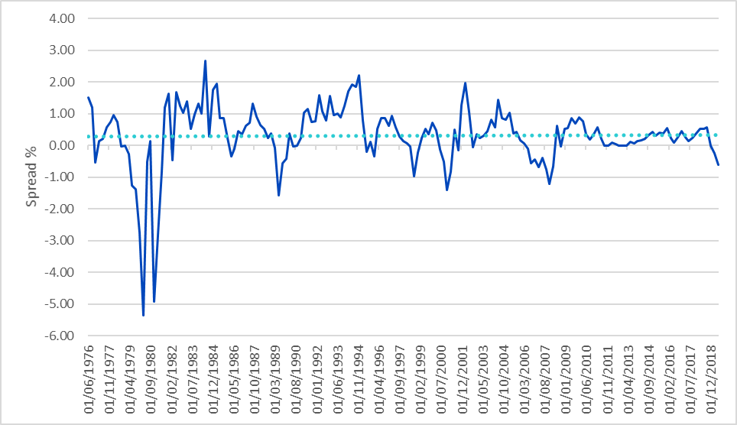

Quelle: Bloomberg, Stand: 3. Juni 2019. Die Wertentwicklung in der Vergangenheit ist kein Maßstab für zukünftige Ergebnisse und der Wert von Anlagen kann fallen.

Das Szenario einer abwartenden Fed muss unbedingt berücksichtigt werden, wenn eine Investition in Erwägung gezogen wird. Ich war der Ansicht, dass der Markt für US-Staatsanleihen die Zinssenkung bereits für die Fed vorgenommen hat. Interessanterweise gibt es ihrerseits keine Signale, dass sie in absehbarer Zeit einen solchen Zinsschritt vornehmen wird (siehe aktuelles Protokoll des Fed-Offenmarktausschusses). Vor diesem Hintergrund gehe ich davon aus, dass die Renditen kurzfristiger US-Staatsanleihen anfällig für potenzielle Aufwärtsrisiken sein können, sofern die Wirtschaft nicht ins Stocken gerät und die Inflation nicht mehr sinkt (unser Basisszenario).

Die obige Grafik verdeutlicht das historische Spread-Verhältnis zwischen den Renditen zweijähriger US-Staatsanleihen und dem Leitzins der Fed. So hat der letzte Rückgang der zweijährigen Rendite dazu geführt, dass der Spread zum Zeitpunkt dieser Veröffentlichung 60 Basispunkte (Bp.) nach unten gerutscht ist. (Die Rendite zweijähriger US-Staatsanleihen beträgt 1,90 Prozent und das obere Ende der Leitzinsspanne der Fed liegt bei 2,50 Prozent.) Der historische mittlere Spread zwischen diesen beiden Instrumenten beläuft sich im Vergleich dazu auf etwa plus 30 Bp.

Fazit

Eine US-Wachstumsrate von 2 bis 2,5 Prozent und eine Arbeitslosenrate bei bzw. unter 4 Prozent sowie eine irgendwie geartete Entspannung der Handelsbeziehungen zwischen USA und China scheinen zu einem Anstieg der Rendite zweijähriger US-Staatsanleihen zu führen, ungeachtet mancher geopolitischen Ereignisse. Wenn die zweijährige Rendite wieder auf das obere Ende der aktuellen Leitzinsspanne der Fed steigt, würde sie laut vorsichtiger Schätzung 2,50 Prozent betragen. Zuletzt lag sie im März auf diesem Niveau. Sollte es zu einem Prozess der Umkehr zum Mittelwert, der „Mean Reversion“ kommen, würden die Zinsen um 90 Bp. steigen. Festverzinsliche kurzfristige Staatsanleihen wären in beiden Szenarien gefährdet, während variable Zinsstrategien hiervon isoliert wären. Anleger haben somit eine gute Entscheidungsgrundlage.

Wichtige Informationen
Im Europäischen Wirtschaftsraum („EWR“) herausgegebene Mitteilungen: Dieses Dokument wurde von WisdomTree Ireland Limited, einer von der Central Bank of Ireland zugelassenen und regulierten Gesellschaft, herausgegeben und genehmigt.
In Ländern außerhalb des EWR herausgegebene Mitteilungen: Dieses Dokument wurde von WisdomTree UK Limited, einer von der United Kingdom Financial Conduct Authority zugelassenen und regulierten Gesellschaft, herausgegeben und genehmigt.
WisdomTree Ireland Limited und WisdomTree UK Limited werden jeweils als „WisdomTree“ bezeichnet. Unsere Richtlinie über Interessenkonflikte und unser Verzeichnis sind auf Anfrage erhältlich.
Nur für professionelle Kunden. Die in diesem Dokument enthaltenen Informationen dienen ausschließlich Ihrer Information und stellen weder ein Angebot zum Verkauf bzw. eine Aufforderung oder ein Angebot zum Kauf von Wertpapieren oder Anteilen dar. Dieses Dokument sollte nicht als Basis für eine Anlageentscheidung verwendet werden. Anlagen können an Wert zunehmen oder verlieren und Sie können einen Teil oder den gesamten Betrag der Anlage verlieren. Die Wertentwicklung in der Vergangenheit ist nicht notwendigerweise ein Hinweis auf zukünftige Ergebnisse. Anlageentscheidungen sollten auf den Angaben im entsprechenden Prospekt sowie auf unabhängiger Anlage-, Steuer- und Rechtsberatung basieren.
Bei diesem Dokument handelt es sich nicht um Werbung bzw. eine Maßnahme zum öffentlichen Angebot von Anteilen oder Wertpapieren in den USA oder einer zugehörigen Provinz bzw. einem zugehörigen Territorium der USA, und es darf unter keinen Umständen als solche verstanden werden. Weder dieses Dokument noch etwaige Kopien dieses Dokuments sollten in die USA mitgenommen, (direkt oder indirekt) übermittelt oder verteilt werden.
Dieses Dokument kann unabhängige Marktkommentare enthalten, die von WisdomTree auf der Grundlage öffentlich zugänglicher Informationen erstellt wurden. Obwohl WisdomTree bestrebt ist, die Richtigkeit des Inhalts dieses Dokuments sicherzustellen, übernimmt WisdomTree keine Gewährleistung oder Garantie für seine Richtigkeit oder Genauigkeit. Die Drittanbieter, deren Dienste in Anspruch genommen werden, um die in diesem Dokument enthaltenen Informationen zu beziehen, übernehmen keine Gewährleistung oder Garantie jeglicher Art bezüglich dieser Daten. Dort, wo WisdomTree seine eigenen Ansichten in Bezug auf Produkte oder Marktaktivitäten äußert, können sich diese Auffassungen ändern. Weder WisdomTree, noch eines seiner verbundenen Unternehmen oder einer seiner jeweiligen leitenden Angestellten, Verwaltungsratsmitglieder, Partner oder Mitarbeiter übernimmt irgendeine Haftung für direkte Schäden oder Folgeschäden, die durch die Verwendung dieses Dokuments oder seines Inhalts entstehen.
Dieses Dokument kann zukunftsorientierte Aussagen enthalten, einschließlich Aussagen hinsichtlich unserer aktuellen Erwartungen oder Einschätzungen im Hinblick auf die Wertentwicklung bestimmter Anlageklassen und/oder Sektoren. Zukunftsorientierte Aussagen unterliegen gewissen Risiken, Unsicherheiten und Annahmen. Es gibt keine Sicherheit, dass diese Aussagen zutreffen, und die tatsächlichen Ergebnisse können von den erwarteten Ergebnissen abweichen. WisdomTree empfiehlt Ihnen deutlich, sich nicht in unangemessener Weise auf diese zukunftsgerichteten Aussagen zu verlassen.
Jegliche in diesem Dokument enthaltene historische Wertentwicklung kann u. U. auf Backtesting beruhen. Backtesting ist der Prozess, bei dem eine Anlagestrategie evaluiert wird, indem sie auf historische Daten angewandt wird, um zu simulieren, was die Wertentwicklung solch einer Strategie in der Vergangenheit gewesen wäre. Durch Backtesting erzielte Wertsteigerungen sind jedoch rein hypothetisch und werden in diesem Dokument einzig und allein zu Informationszwecken aufgeführt. Daten, die durch Backtesting gesammelt wurden, stellen keine tatsächlichen Wertsteigerungen dar und dürfen nicht als Indikator für tatsächliche oder zukünftige Wertsteigerungen angesehen werden.

Información importante
Comunicaciones emitidas en el Espacio Económico Europeo («EEE»): Este documento ha sido emitido y aprobado por WisdomTree Ireland Limited, sociedad autorizada y regulada por el Banco Central de Irlanda.
Comunicaciones emitidas en jurisdicciones fuera del EEE: Este documento ha sido emitido y aprobado por WisdomTree UK Limited, sociedad autorizada y regulada por la Autoridad de Conducta Financiera del Reino Unido.
WisdomTree Ireland Limited y WisdomTree UK Limited se denominan cada una de ellas «WisdomTree» (según corresponda). Nuestra Política e Inventario de conflictos de interés están disponibles previa solicitud.
Exclusivamente para clientes profesionales. La información contenida en este documento se ofrece únicamente para su información general y no constituye una oferta de venta ni una solicitud de oferta de compra de valores o acciones. No se deberá utilizar este documento como base a la hora de adoptar una decisión de inversión. El valor de su inversión puede tanto disminuir como aumentar y es posible pueda perder una parte o la totalidad del importe invertido. Las rentabilidades pasadas no son indicativas de los resultados futuros. Cualquier decisión de inversión debe basarse en la información contenida en el folleto correspondiente, tras haber solicitado asesoramiento independiente en materia de inversión, fiscal y jurídico.
El presente documento no constituye, y bajo ninguna circunstancia debe interpretarse como una oferta o cualquier otra acción destinada a fomentar una oferta pública de acciones o valores en Estados Unidos o en cualquier provincia o territorio de dicho país. Ni este documento ni ninguna copia del mismo deberá ser aceptado, enviado o distribuido (directa o indirectamente) en Estados Unidos.
Este documento puede incluir comentarios de mercado independientes elaborados por WisdomTree sobre la base de información disponible al público. Aunque WisdomTree se esfuerza por verificar la exactitud del contenido del presente documento, no ofrece garantía alguna sobre su exactitud o integridad. Ningún tercer proveedor de datos externo a quien se haya recurrido para obtener la información contenida en este documento ofrece ninguna garantía ni realiza manifestación alguna en relación con dichos datos. Las opiniones expresadas por WisdomTree en relación con el producto o la actividad del mercado, pueden variar. Ni WisdomTree, ni ninguna filial, ni ninguno de sus respectivos directivos, consejeros, socios o empleados aceptan responsabilidad alguna por cualquier pérdida directa o indirecta que se derive del uso de este documento o de su contenido.
El presente documento podrá incluir declaraciones a futuro, incluyendo aseveraciones basadas en nuestras opiniones, expectativas y previsiones actuales con respecto al rendimiento de ciertas clases de activos y/o sectores. Las declaraciones a futuro están sujetas a determinados riesgos, incertidumbres e hipótesis. No es posible garantizar que dichas declaraciones sean exactas y los resultados reales podrían diferir sustancialmente de los anticipados en dichas declaraciones. WisdomTree le recomienda encarecidamente que no confíe excesivamente en estas declaraciones a futuro.
Cualquier rentabilidad pasada incluida en este documento se puede basar en pruebas retrospectivas. Las pruebas retrospectivas consisten en el proceso de evaluar una estrategia de inversión aplicándola a los datos históricos para simular la posible rentabilidad de dicha estrategia. Sin embargo, la rentabilidad basada en estas pruebas es puramente hipotética y se proporciona en este documento únicamente con fines informativos. Los datos derivados de pruebas retrospectivas no representan la rentabilidad real y no deben interpretarse como una indicación de la rentabilidad real o futura.

